《探究光合作用中氧气的来源》
教师在平板电脑上呈现关键词:CO₂、H₂O、C¹⁸O2、H₂O以及空白试管和含有小球藻的试管（图1），假定在有光的条件下进行实验设计。操作方法是让学生尝试将所提供的材“拖曳”到书写框中展示实验设计，以探究光合作用的产物之氧气中的氧元素是来自于水还是来自于二氧化碳。
学生开展讨论、交流，使用手中的平板电脑。运用教师提供的素材完成实验设计，并将设计好的方案上传到云端。
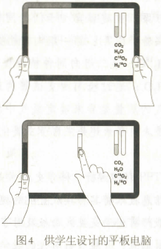
图1供学生设计的平板电
教师端电脑显示学生的提交情况。在学生讨论过程中，教师拍下学生典型的实验设计同步上传到云端。
学生提交完毕，教师选出典型的实设计方案，组织学生对它们进行自评和互评，学生较多出现的错误如图2和图3（见下页）。
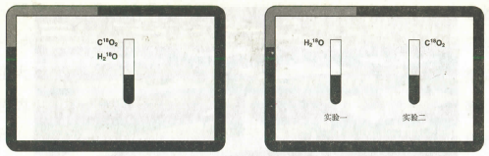
图2 学生设计方案之一 图3 学生设计方案之二
教师引导学生进行科学论证，找出设计中的问题。出现图2所示的错误是因为学生对同位素标记法的理解不到位，需要将H2O和CO2分开标记才能确定氧气的元素来源；完成图2的学生只关注标记的元素而遗漏了光合作用的其他原料。通过师生共同探讨，逐步完善方案，重建鲁宾和卡门的同位素示踪实验（图4）:第一组向植物提供CO₂、H₂¹⁸O，第二组向同种植物提供C¹⁸O₂、H₂O；通过检测两支试管内产生的氧气的质量差异来确定氧气中的氧元素是来自于水还是来自于二氧化碳。
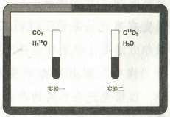
图4鲁宾和卡门的实验重建
评析
科学史通常是以文字形式记载的，在教学中可借助信息技术将其转换成直观的视频或者图像予以再现。同时，在教学中教师可借助交互式白板及时了解学生设计的方案，发现学生设计中的薄弱点，开展有针对性的教学引导，指向本节课的教学目标。该信息技术平台所提供的快速交互功能，有助于学生分享不同的设计方案为培养学生的逻辑思维和团队合作能力提供条件。

